经纬恒润2027年校园招聘简章
- 公司简介
北京经纬恒润科技股份有限公司（股票代码：688326）是一家持续快速发展的高新技术企业，成立于2003年，2022年4月于上交所科创板上市。现有员工约7000人，53%的员工拥有硕士及以上学历。公司以技术研发能力和工程化交付能力为基础，以客户应用场景为牵引，形成电子产品、研发服务及解决方案、大总成及特种载具、智能运输和工业智能协同发展的业务格局。技术范围包含智能驾驶、智能座舱、车身、底盘、新能源、人工智能等。公司始终秉持着“价值创新、服务客户”的理念，面向汽车及相关产业客户，持续提供覆盖研发、制造、服务及运营的综合性解决方案。
- 招聘对象
全球2027届毕业生均可参加本次校园招聘（2027年8月之前毕业均可投递）
- 招聘流程
简历投递—简历筛选—初试—复试—笔试—offer—入职
- 简历投递方式

- 官网投递：登录：http://zhaopin.hirain.com，选择
“校园招聘”或“博士专项”等项目，在线投递简历。
- 微信投递：搜索“经纬恒润招聘”或扫描右侧二维码，
关注公众号，点击“微招聘”，选择“校园招聘”或“博士招聘”等项目进行简历投递。
- 内部推荐：寻找在司学长学姐，简历推荐快人一步。
- 招聘岗位类别 岗位信息以校招官网为准，详见：http://zhaopin.hirain.com
供应链类
研发管理类
研发技术类

公共职能类
销售服务类
生产制造类
- 多地可选
北京/天津/南京/重庆/武汉/成都/南通/西安/南昌/上海/深圳/长春/德国科隆/德国慕尼黑/马来西亚吉隆坡/马来西亚马六甲等，更多地点以校招官网为准，详见http://zhaopin.hirain.com。
- 业务介绍
汽车电子产品事业群 在汽车电子产品开发方面已有20余年积累，始终保持与国际前沿同步，建立了完整先进的汽车电子开发平台和环境，拥有3000余人的研发团队和2000余人的生产制造团队，为客户提供智能驾驶、智能网联、智能座舱、车身和舒适域、底盘控制、新能源和动力系统6个大类、100多种电子产品，已实现汽车电子行业80%以上零部件品类的产品覆盖（包括智能传感器、智能执行器与控制器、域控制器、车载计算平台等）。公司集产品系统、软件、硬件、机械结构设计开发、集成测试、项目管理、实验验证、质量保证和量产交付于一体，具备机电液、光机电、AI等设计能力，符合CMMI、ASPICE、功能安全、信息安全等流程，拥有CNAS及多家OEM认证实验室。在生产层面，公司通过智能制造与精益生产的深度融合，已在天津、南通、南昌及马来西亚设立四大生产基地；建立了完善的集成供应链体系，并先后在中国、美国、欧盟及东盟地区设有研发和服务中心，致力于为全球客户提供卓越的产品与优质的服务。
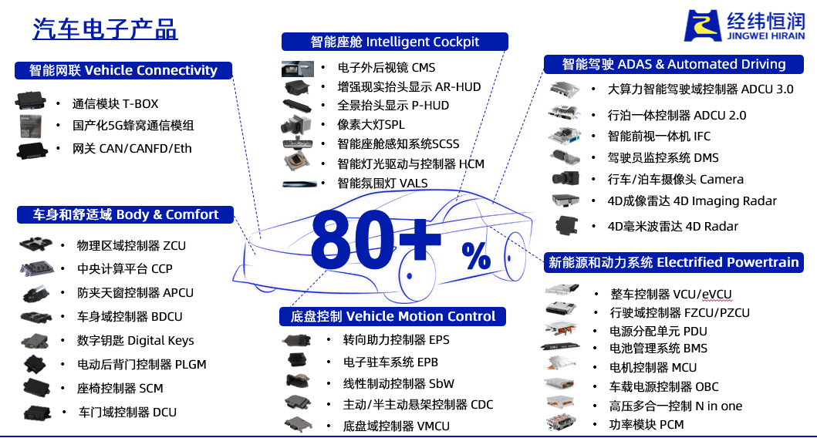

图1：汽车电子产品

汽车电子产品事业群下设8个事业部及方向：
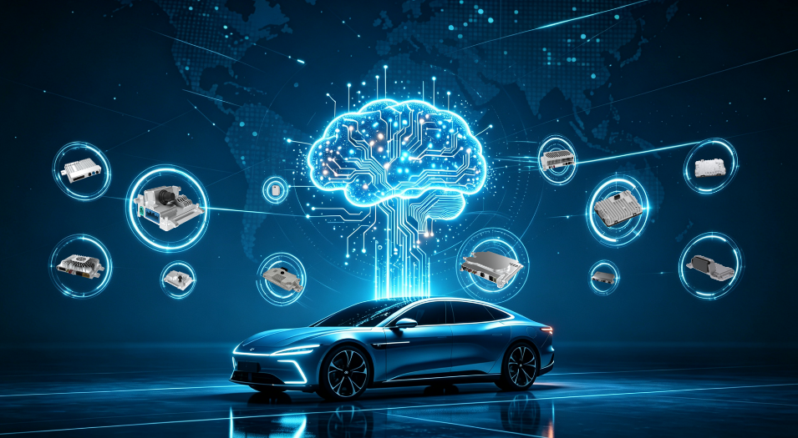
【智能驾驶】 重构移动世界的“超级大脑”！全栈自研覆盖L0-L4 全场景，产品涵盖智能摄像头、中高阶域控、4D毫米波雷达、高精定位等核心硬件，融合 AI 端到端大模型与高阶 NOP/AVP。拒绝纸上谈兵：海外占比超 80%，累计出货突破 500 万套（年出货100万+）。来这里，不做无名螺丝钉，让你的每一个想法，成为驱动全球数百万辆汽车的智慧！
图2：智能驾驶电子产品
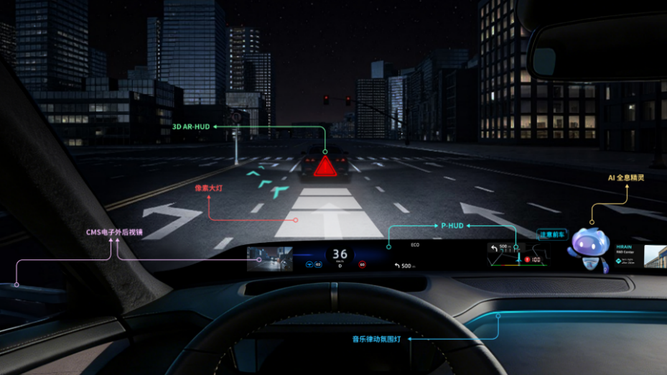
【智能座舱】致力于打造行业领先的智能座舱感知-显示-交互解决方案，产品涵盖CMS电子外后视镜、3D AR-HUD抬头显示、P-HUD全景抬头显示、AI全息精灵、智能座舱感知系统、像素大灯、音乐律动氛围灯、车载摄像头、AI-BOX、 T-BOX等，融合增强现实、AI大模型、多模感知、图像处理、人机交互、人因工程等前瞻技术，与全球客户携手共创下一代智能座舱交互新生态。
图3：智能座舱电子产品
【车身域控】聚焦智能传感器与控制器、域控产品两大方向，面向乘用车及商用车市场提供相关产品及解决方案。产品研发涵盖系统架构设计、软件架构设计、控制算法建模与仿真、数据分析等环节，具备全栈自研能力。事业部深耕多条产品线研发与量产，产品服务国内外市场，业务内相关产品年出货量超过1000万件，多款产品已实现规模化应用。

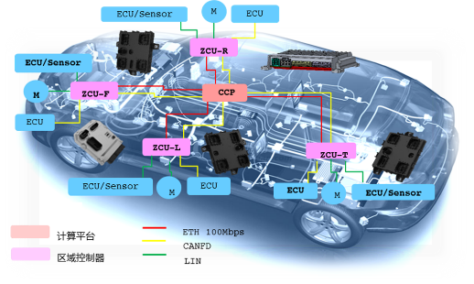

图4：车身域控电子产品
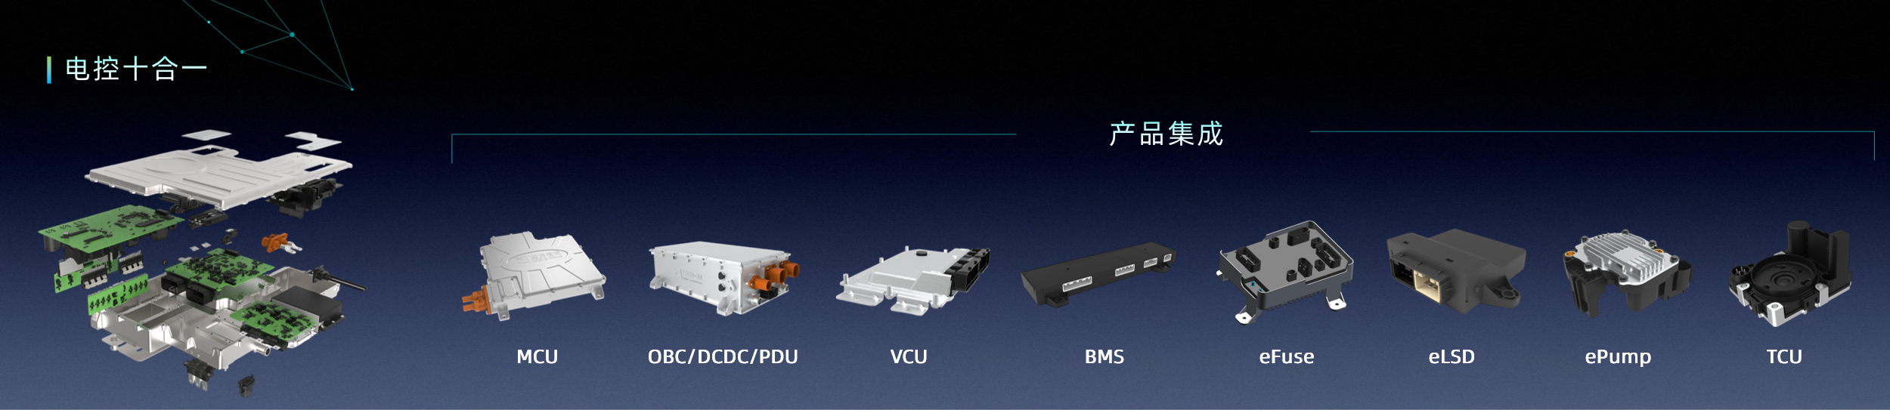
【新能源和动力系统】专注于新能源汽车核心控制系统研发，以先进的整车控制技术、电池管理技术、电机控制技术、配电控制技术为核心，积极布局行驶域控、电池控制、多合一产品，拥有全栈自研能力，持续对标行业前沿技术标准，不断优化产品技术参数。目前已与国内外多家头部整车厂（OEM）及国际一流 Tier 1 供应商建立深度合作。
图5：新能源多合一产品
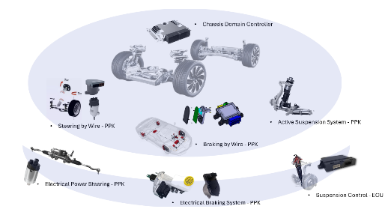
【智能底盘】专注于智能底盘技术研发，面向汽车电动化、智能化发展趋势，打造线控转向、线控制动、智能悬架及底盘域控制器等核心产品。在这里，你将参与从系统设计、控制算法、软件开发，到实车测试与量产落地的完整研发流程，探索如何让车辆转向更精准、制动更安全、悬架更舒适、底盘协同更智能，共同以软件定义汽车运动体验，引领智能汽车底盘技术发展。
图6：智能底盘控制器
【高端智造研发院】深度融合产品设计与生产智造，聚焦高复杂度智能产线开发。致力于提升公司生产智造整体技术能力，搭建高水平智造平台。致力于以最优方案锻造精品，以匠心培育卓越团队，助力实现产品从研发到量产的跨越。
【微电子研发院】致力于芯片技术研究，打造“双循环”电子物料平台，以AI辅助资源整合与协同，为硬件设计、项目开发、产品量产提供坚实支撑；致力于基础软件研究，打造模块化软件平台，将AI深度赋能软硬协同，共同构建芯片全新生态。
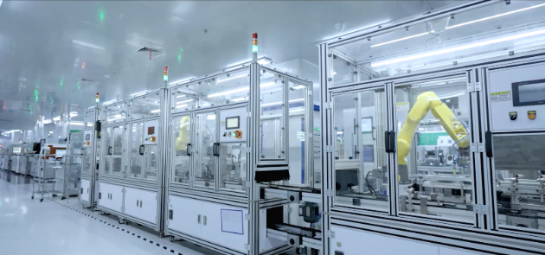
【集成供应链】着眼全球，来集成供应链解锁汽车产业硬核赛道！对接海内外头部车企和生态伙伴，掌控订单‑交付全链路；用AI驱动供应链决策，赋能提效尽在掌握；多模块轮岗快速搭建全链路业务认知，直面真实产业难题。我们不做流程里的配角，只做汽车供应链的实干创造者，期待你的加入！
图7：自动化产线
研发服务及解决方案事业群 作为国内领先的汽车电子研发咨询与解决方案团队，研发服务及解决方案事业群聚焦智能汽车开发、软件定义汽车与AI技术应用，为客户提供覆盖整车电子研发全生命周期的解决方案与咨询服务，助力突破关键核心技术难题。
在这里，你将有机会参与不同车型及智能汽车核心项目，包括电子电气架构设计、汽车操作系统与嵌入式软件开发、智能驾驶场景仿真与数据闭环、测试仿真平台建设、车云协同平台开发、仿真模型及专业软件工具研发等；还可以探索大模型、智能体、机器学习等AI技术在需求分析、代码开发、测试验证、数据分析、故障诊断和研发提效中的创新应用，从架构、软件、数据、仿真与AI等不同维度，共同打造属于未来的“Dream Car”。
依托汽车电子领域的技术积累，事业群持续将智能化研发能力拓展至高校科研、电池储能、具身智能、低空经济、智慧农机及智能工程机械等领域，为多行业提供电子系统研发与AI赋能解决方案。
这里拥有开放活跃的团队氛围、丰富多彩的文化活动，以及系统完善的汽车电子与智能汽车培训体系。你可以在真实项目中快速成长，持续拓展技术视野，加速成为智能汽车与汽车软件领域的专业人才。
研发服务及解决方案事业群下设汽车电子工程咨询和协同研发平台两个事业部：
【汽车电子工程咨询】 面向智能汽车电子电气系统，以车型研发为核心，提供覆盖架构设计、软件开发、系统集成、仿真测试与智能化应用的全流程咨询及工程服务。
凭借二十余年的行业积累，汽车电子工程咨询持续推动技术创新与工程实践，业务覆盖广泛的汽车电子研发场景。在这里，你可以接触电子电气架构、车载通信、智能驾驶、车路云一体化、虚拟仿真、自动化测试等前沿技术，参与智能汽车从概念设计到量产验证的全过程。
如果你热爱软件开发，还可以参与汽车操作系统、基础软件平台、中间件及智能化应用软件研发，与团队共同探索AI辅助编程、智能测试、数据驱动开发及车端智能体等创新方向，用软件与AI重新定义汽车。
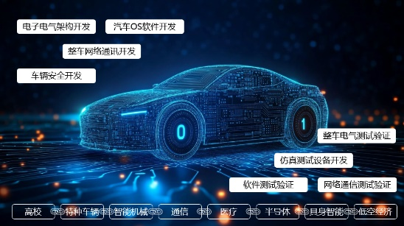
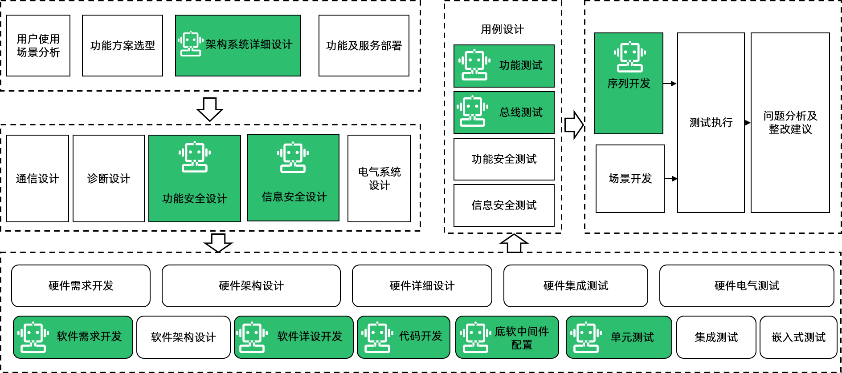
图8：车-路-云一体化技术架构 图9：智能汽车AI应用布局
【协同研发平台】围绕流程、方法与工具推进技术创新，深度融合先进研发流程，打造更强大、更易用的工具链，为汽车电子研发全面赋能。目前已形成INTEWORK、ModelBase、OrienLink、VeloMind四大产品家族，覆盖从整车EE架构设计、通信开发、总线监控、数据分析，到仿真、测量、标定、诊断及测试验证的全链条解决方案，并拓展了高阶智驾领域场景仿真与数据闭环应用、软件研发CI/CD平台、以及AI工具赋能汽车电子研发新范式的探索。
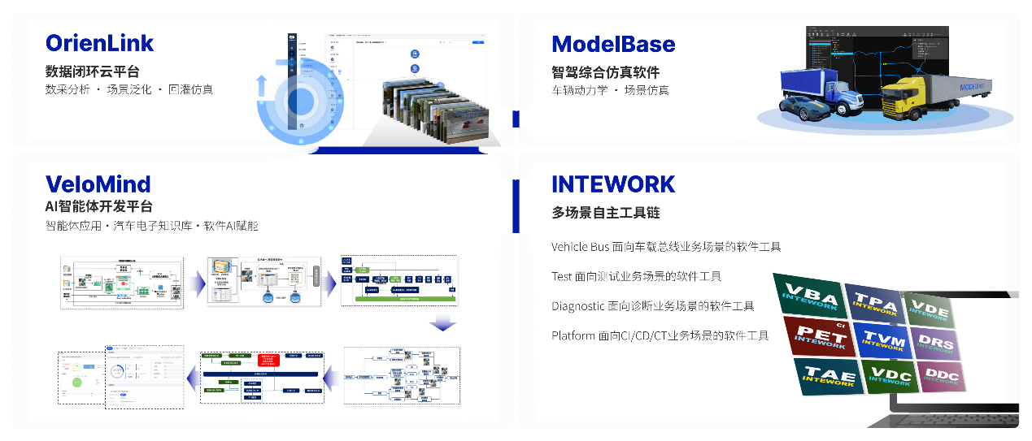

图10：软件工具产品家族
智能驾驶数据驱动和企业数字化服务业务 以数据平台、训练平台、部署平台构成AI技术底座，支撑智能驾驶、企业数字化服务两大核心方向。
智能驾驶方向：依托强大的数据闭环能力，深耕L4级自动驾驶，负责车路协同、云端大脑、高精地图及定位等多个系统的研发，打造车、路、网、云、图等多专业协同的全栈技术体系，已在港口场景实现无安全员的常态化运营，并持续向更多复杂场景拓展。
企业数字化方向：以AI技术底座为基础，推动公司内部数字化智能化改造，涵盖办公、研发、集成供应链、生产制造、物流、商业决策、运营管理等多个环节，赋能数据价值向更多业务场景延伸，助力企业实现智能化升级与可持续发展。

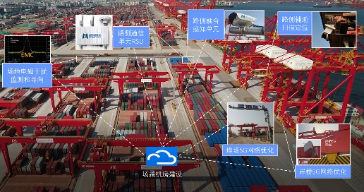
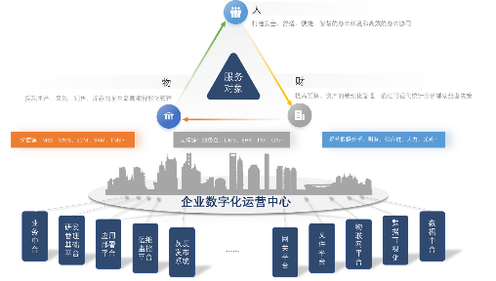

图11：基于车路云一体化的无安全员常态化 图12：基础平台-赋能企业数字化建设
中央研究院 经纬恒润的战略性事业部，下设14个研究所、供应链和平台部门。承担着前瞻技术布局、平台技术研发、全新产品开发的使命，集合了经验丰富的行业专家与潜力无限的青年人才。进行智能驾驶系统、工业智能系统、具身智能算法、人工智能算法、智能软件平台、功率电子技术、新能源系统、高性能计算硬件、线控域控技术等领域的研究攻关。
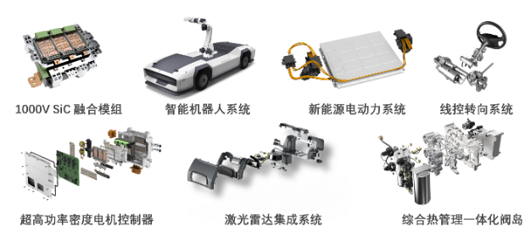
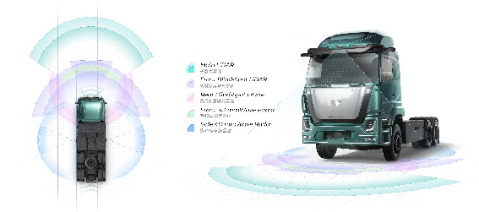

图13: 无人驾驶重卡 Robo Truck 图14：部分新型关键系统与前瞻技术平台
特种载具事业部 承担经纬恒润L4级别Robo Truck产品任务，负责研发设计、工艺制造、测试试验等工作，事业部拥有一群经验丰富的汽车类工程师。成立至今，已成功开发适合港口、核电、工厂等不同领域、多种载重的线控底盘产品，为多个运营场景提供服务。
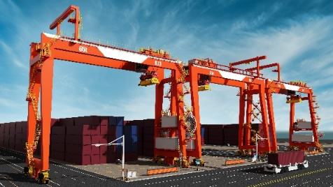
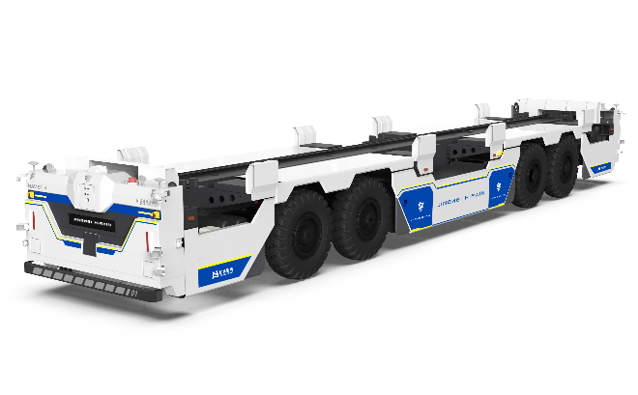
智能运营业务中心 承接面向智能业务及战略布局的复杂项目，将经纬恒润自研电子产品、先进架构、智能算法进行整合应用，致力于提供包含自动驾驶、远程驾驶、云控调度、场端控制的水平及垂直运输的全套智能化运营解决方案。
图15：重载智能驾驶车辆 图16：智能化场桥
- 常见问题解答Q&A
Q1-每个人可以投递几个岗位？
A：每位候选人最多可投递2个岗位志愿，且所有志愿均须为面向2027届毕业生的岗位。专项岗位与校园招聘岗位，均统一计入这2个投递名额。
Q2-内推有截止时间吗？已投递校招还能被内推吗？
A：2027届校园招聘支持全周期内推，即在整个校招期间均可提交内推。只要您的2个志愿尚未完全投递，可通过内推途径投递。
Q3-投递简历后，什么时候能够收到面试、笔试通知？以何种方式发放通知？
A：投递简历后，请耐心等待，我们会分批次安排相关面试、笔试。所有通知会以邮件、短信、电话等方式送达，请同学们保持手机、邮箱畅通。
Q4-公司对校招生的培训体系是怎样的？
A：公司非常重视对员工的培养，始终致力于培训文化的营造及学习型组织的建设。目前公司为员工提供的培训项目有：新员工培训、岗位技能培训、新任管理者培训、中层培训、高层培训。同时还会开展专业技能的相关培训，如项目经理培训、售前培训、销售培训等。每位新员工入职后都会有一位指定导师，在入职第一年全程帮助其学习与成长。
Q5-公司的晋升体系是怎样的？
A：我们提供专家与管理双通道的职业发展路径，你可以专心做一名技术大拿，成为专家型人才；如果你有一定的管理潜质，我们鼓励大家走上管理岗位，承担商业目标与组织管理任务。在恒润你不用担心论资排辈，我们只唯能力论，公司每一年都会开展组织与人才盘点的工作，只有你有能力有潜力，从管理层、高层和人力的角度都输出意见，为你提供适合的发展路径。
Q6-公司的薪酬福利如何？
A：经纬恒润提供行业具有竞争优势的薪酬待遇，充分体现和保障每位员工的价值和能力。同时，对于特别优秀的同学，还有上不封顶的薪酬回报和独特的培养体系。此外，公司还为员工设立了全面完善的福利方案，除根据国家规定的五险一金外，还提供各项公司福利，包括用餐、出差、通讯等补助、节假日福利、健康体检、结婚礼金等。
Q7-公司是否可以解决户口？
A：不同地区依据当地的户口政策：
北京户口：经纬恒润是市委市政府重点支持、重点培养的企业，并获得计划单列资格，目前正在协助2025、2026、2027年符合首次就业，世界大学综合排名前200位的国内高校本科及以上学历毕业生，或“双一流”建设学科硕士研究生办理落户程序。对于非政策内的院校毕业生，我们不承诺解决户口。另外，我们会协助符合条件的在京未落户员工办理北京市工作居住证，用于解决购房购车资格、子女在京入托、入中小学就读等问题。

上海户口：上海户口采取评分制，每年政策及分数线会有所不同，对于特定优秀学校学科的学生上海政策给出了不用打分的落户方案，公司会协助员工进行落户申请，最终能否获得上海户口取决于个人条件是否符合落户标准。如果无法成功申办上海户口，可根据要求自行办理上海市居住证，公司协助办理积分落户，解决未来孩子入学、升学等问题。

天津户口：天津市以吸引人才为宗旨，推出“海河英才”落户政策。其中，全日制本科及以上学历可以通过“学历型人才”落户到单位所在区人才中心，公司会协助员工进行相关辅助手续的办理。

